重庆钢铁集团矿业有限公司歌乐山矿
关于对物资公开处置的公告
重庆钢铁集团矿业有限公司歌乐山矿现需对位于万盛经开区黑山镇鱼子村向阳山的废旧物资进行公开处置，为适应市场经济的需求，建立公开、公平、公正、合理的竞争机制，结合我单位情况，欢迎有需求的单位参与竞价。
一、基本情况
1、 处置物资共8项，见附表《歌乐山矿轻烧窑等8项废旧物资处置清单》，由买方自行拆除、装运并承担安全责任。
2、先款后货，交货地点：万盛经开区黑山镇鱼子村向阳山。
二、竞价须知
1、仅限东方钢铁网（www.bsteel.com）注册交易会员中企业参加，不接受个人竞价。
2、东方钢铁负责网上竞价业务的开展，实物交收由我单位负责。
3、此次竞价资源不提质量等异议,以现场状态为准进行交货。
4、因竞价物资的特殊性，本项目标的物以现场看货实物为准，有意者必须到现场看货（自备安全帽）。看货时间：2024年 12月13日-2024年12月20日8:00-18:00（工作日）。
5、竞价单位要求：竞价单位必须是经国家工商行政管理机关注册的法人企业，且必须具备相关废旧物资回收处置利用资质（资质不合格，竞拍无效，扣除保证金）。竞价单位投标前必须提交营业执照复印件（盖鲜章）审核通过后才能参与投标，资质审核提交截止时间：2024年12月20日18:00。
6、未看货竞价或在竞价过程中，无论竞价单位是什么原因点击错误形成中标，竞拍单位必须承担一切后果。
7、此次竞价釆取正向自由报价模式，买方可以在竞价结束时间前报价一次或多次，平台以最新提交成功的报价为有效报价参与评标，中标原则为价高者中标。
8、竞价保证金需缴纳15000元，不冲抵货款，中标后缴纳20000元履约保证金。中标价格含13%增值税。
9、中标方须在接到中标通知书3日内持营业执照复印件（盖公章）、法人委托书（法人除外）、经办人身份证原件及复印件到我单位签订买卖合同及安全协议。
10、中标方以网银（现金）支付货款到指定账户并提交施工方案审核通过后方可办理提货手续。
单位名称：重庆钢铁集团矿业有限公司歌乐山矿
开户银行：中国工商银行歌乐山支行
银行帐号：3100 2063 0902 210 0378
11、提货期限：合同签订并结清交易价款之日起40个日历天内完成提货，不得延期。中标方未按合同要求履约则视为违约，扣除履约保证金。
12、提货要求：标的物回收过程中所产生的切割、人工、装运等一切费用及机具、人工由中标方承担。拆除施工单位需具备相应施工作业资质，在进场实施前应编制安全拆除施工方案和拆除调离及装车方案，并经我单位审查通过后方能进场实施拆除施工。拆除施工作业必须配备相关的安全设施和劳动防护用品等。施工方提货须遵守我单位的各项规章制度，杜绝各类人身伤害事故或环境污染事故，不得损坏我单位其它设施、设备。在装车、运输等环节必须严格遵守国家和地方环境保护的相关法律法规，因施工方原因造成的各种人员伤害及经济损失由中标方自行承担。若遇第三方或不可抗力因素造成损失，自行承担，甲方可协调配合追责。提货完成后，中标方需按要求对拆除后的现场进行“三清”，达到相关环保要求；拆除后的高边坡需增设安全防护栏杆（高1.2米、总长约40米、材质自选但应符合相关现行安全标准）；拆除后的下方平台要增设安全警示带（总长约150米）和警示标志牌（4块，标志牌尺寸不应小于1000mm×1200mm，安装高应＞1.2米），以上施工组织及费用均由中标方自行负责。中标方撤场前需通过我单位的现场验收，未按以上要求提货视为违约，扣除履约保证金。中标方负责组织全部标的物拆除、回收、运输、施工协调及费用，我方积极配合。
13、联系人祁祺（电话13883907754）。
附表：歌乐山矿物资处置清单

重庆钢铁集团矿业有限公司歌乐山矿
2024年12月13日
附表：
歌乐山矿废旧物资处置清单
序号 | 名称 | 安装位置 | 投入使用时间 | 预估重量  （吨） | 照片
1 | 8＃轻烧窑 | 万盛 | 2008.05 | 11 | 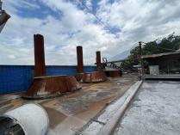  6-8#上部
2 | 7＃轻烧窑 | 万盛 | 2007.07 | 11 | 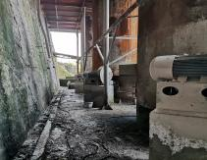  6-8#下部
3 | 6＃轻烧窑 | 万盛 | 2007.07 | 11 | 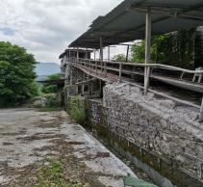  6-8#窑皮带
4 | 5＃轻烧窑 | 万盛 | 2007.07 | 11 | 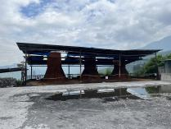  3-5#窑上部
5 | 4＃轻烧窑 | 万盛 | 2006.09 | 11 | 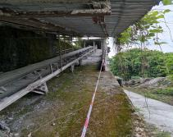  3-5#窑皮带
6 | 3＃轻烧窑 | 万盛 | 2006.09 | 11 | 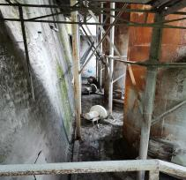  3-5#窑下部
7 | 装载机 | 万盛 | 2009.12 | 17.5 | 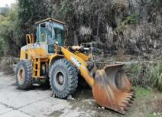
8 | 发电机 | 万盛 | 2008.08 | 2 | 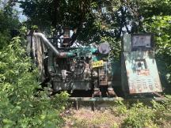
 | 合计 |  |  | 85.5
注：3#-8#轻烧窑处置含窑体、钢平台、风机、配电柜、皮带通廊及料仓等。

